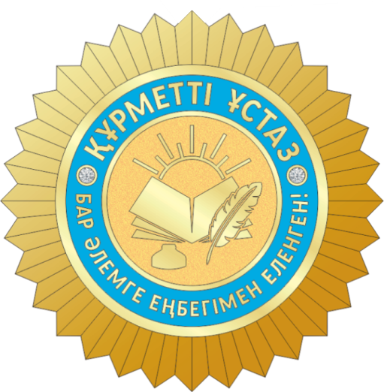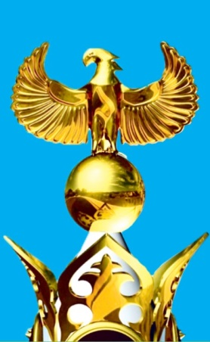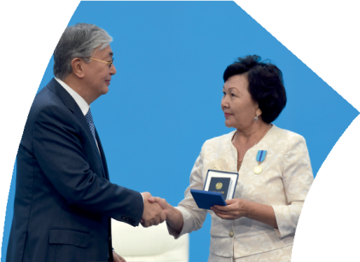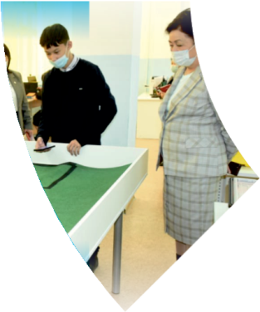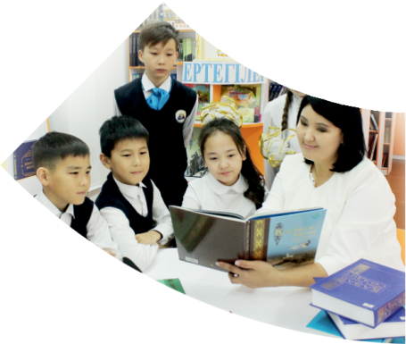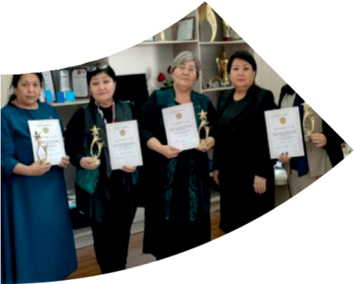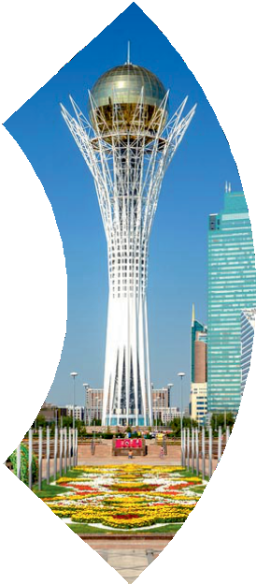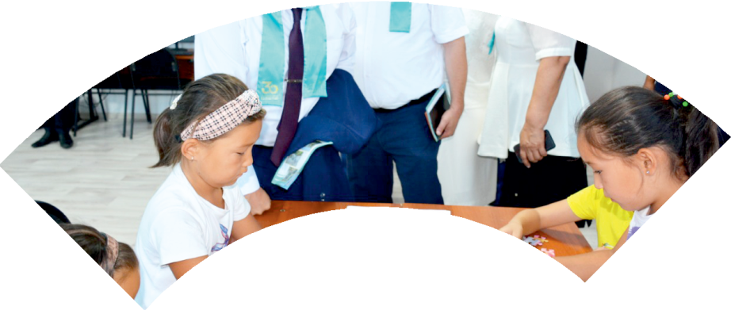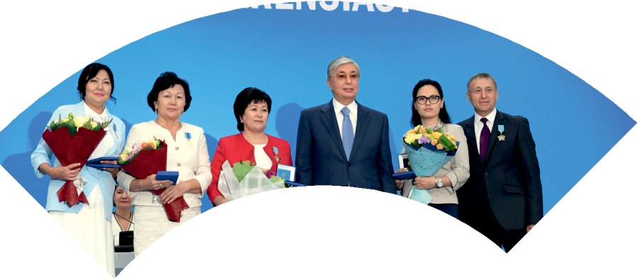

**Құрметті ұстаз – бақ**

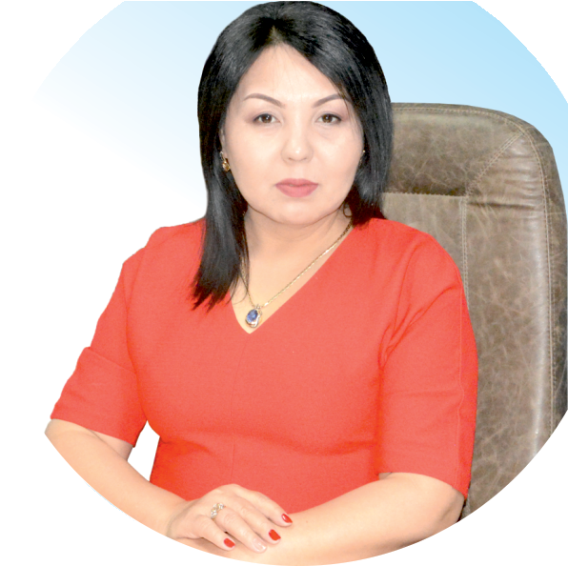

**сыйлаған еңбегі,**

**Абыройлы, сыйлы жандар**

**елдегі**

***ЕСЕН Бақыткүл Артыққызы,***



***бас редактор***

Адамзатқа бақыт сыйлайтын басты құндылық білім екені белгілі. Кез-келген мемлекеттің бәсекеге қабілеттілігі де ең алдымен азаматтарының білім деңгейіне байланысты болатынын өмірдің өзі дәлелдеуде. Сондықтан да Қазақ Елінің ғажап елге айналуы үшін білім саласын басым бағытта дамытуға бәріміз өз үлесімізді қосуымыз керек деп ойлаймын. Қазақстан Республикасының Президенті Қасым-Жомарт Тоқаев ««Ұстазы жақсының ұстамы жақсы» деген халқымыз. Ұстазсыз адам болмайды. Бәріміз де кезінде мұғалімнің тәлімін алып, білімін үйрендік. Сондықтан болашаққа жол сілтейтін мұғалімнің еңбегін лайықты бағалау – өте маңызды міндет» деп атап өтіп, ұстаздардың еңбегін жоғары бағалаған болатын.

Еліміздің өркендеуіне өлшеусіз үлес қосып, жарқын болашағымыз жас ұрпаққа сапалы білім, жақсы тәрбие беру жолында аянбай еңбек етіп жүрген ұстаздар қауымына қандай құрмет көрсетсек те жарасады. Осыған орай редакциямыз «Мұғалімдер күні» мерекесі, «Ұлт ұстазы Ахмет Байтұрсыновқа 150 жыл» мерейтойына орай қоғамда Ұстаздар қауымының ұлы еңбегін бағалап, білім саласының дамуына сүбелі үлес қосып жүрген ұстаздарымызды дәріптеу, оларға алғыс білдіріп, «ҚҰРМЕТТІ ҰСТАЗ» төсбергісімен марапаттау, мадақтау мақсатында«ҚҰРМЕТТІ ҰСТАЗ**»**Республикалық байқауын ұйымдастырған болатынбыз. Байқауға республика көлеміндегі мектепке дейінгі, орта, арнайы, мамандандырылған, қосымша, жалпы орта, техникалық және кәсіптік білім беру ұйымдарының кемінде 5 жыл үздіксіз педагогикалық еңбек өтілі бар ұстаздары қатысты. Педагог кадрлардың теориялық білімі мен практикалық дағдыларын тереңдету, педагог мәртебесін арттыру, сапалы білімге қолжетімділікті арттыратын ең құнды материалдарды жинақтап, жақсы мұғалімдердің тәжірибе алаңын құру, кәсіби деңгейін ұдайы көтеріп отыру, теориялық білімі мен әдістемелік біліктілігін үздіксіз жетілдіру, мұғалімдерді оқытудың озық әдіс-тәсілдерімен қаруландыра отырып, шығармашылық жұмыстарын баспа беттерінде жариялауға мүмкіндік жасау, жаңаша жұмыс жасауға ынталандыру, олардың еңбегіне алғыс айту мақсатында ұйымдастырған байқауымызға еліміздің барлық аймақтарының ұстаздары белсенді қатысқаны бізді үлкен қуанышқа бөледі.

Байқау жеңімпаздарына «Мұғалімдер күні мерекесіне орай «ҚҰРМЕТТІ ҰСТАЗ» төсбелгісі мен арнайы Грамотасы беріліп, педагогтың шығармашылық еңбегі болып табылатын жаңартылған білім бағдарламасының әдіс-тәсілдерін қолданып өткізген ашық сабағы «БІЛІМ ШЫҢЫ-ҒЫЛЫМ СЫРЫ» журналының bilim-shini.kz сайтында жарияланып отыр. Байқаудың барлық қатысушылары Сертифкатталды. Бұл өз кезегінде педагогтардың ең құнды материалдары жинақталып, озық тәжірибе алаңының құрылуының бастамасы болуда.

Құрметті ұстаз – бақ сыйлаған еңбегі, абыройлы, сыйлы жандар елдегі. Біз білікті ұстаздардың арқасында ғана білімді елге айналатынымызды түсінетін кез келді. Білімді елдің ғана болашағы жарқын болатыны бүгінде баршаға аян. Құрметті ұстаздарымызды қадірлей білейік, білімді балаларымызды бағалай білейік!

Мұғалімнің тегі: Жакипова Нургул Арипханоана

Мектебі: А.Асқаров атындағы жалпы орта мектебі

Пәні: физика

Сыныбы: 9

Облысы: Түркістан олысы

Ауданы: Түлкібас ауданы

ЖЕТІСТІКТЕРІ (2020,2021,2022 жылдарғы):

|  |  |  |
| --- | --- | --- |
| 1 | Өзімнің жетістігім:  Сертификат – «Өрлеу» БАҰО» АҚФ Түркістан облысы және Шымкент қаласы. Жаңарту шеңберінде пән бойынша педагог кадрлардың біліктілігін арттыру курсы. БЖ №008438. | 2019ж |
| 2 | «Жаратылыстану пәндері бойынша шығармашылық іздену жұмыстарын сабақта пайдаланудың тиімді тәсілдері» тақырыбында төткізілген апталықта марапатталдым. | 2019ж |
| 3 | Мадақтама - «Өрлеу» БАҰО АҚФ Түркістан облысы және Шымкент қ., бойынша ПҚБ арттыру институты. №1828.  «Тығыздықты есептеу» сабақ жоспарым жарияланды. | 2019ж |
| 4 | Сертификат – Республикалық педагогикалық ғылыми басылым «Өрлеу». №15048-Ж Республикалық педагогикалық ғылыми-әдістемелік журнал. №047,  №38 мамыр 2019 жылы мақалам жарық көрді | 2019ж |
| 5 | Диплом - Республикалық педагогикалық ғылыми басылым «Өрлеу». №15048-Ж Республикалық педагогикалық ғылыми-әдістемелік журнал. №047. №38 мамыр 2019 жылы мақаламжарық көрді | 2019ж |
| 6 | Құрмет грамотасы - Республикалық педагогикалық ғылыми басылым «Өрлеу». №15048-Ж Республикалық педагогикалық ғылыми-әдістемелік журнал №047. №38 мамыр 2019 жылы мақалам жарық көрді |  |
| 7 | Диплом. 1-орын – «Ең білімді педагог» ІІІ облыстық пән олимпиадасы. №1408. Түркістан қаласы  Аудандық Президенттік олимпиадаға жүлдегер оқушы дайындағаны үшін. Мектеп әкімшілігі Алғыс хатымен марапатталдым. | 2019ж  2019ж |
| 8 | Оқушыларым Республикалық вертуалды олимпиядасынан жүлделі орындар алды . RVO.kz сайты . 8 сынып оқушысы Тұрғанбай Талғат ІІІ Дәрежелі,11 сынып оқушысы Құрманбай Ақмоншақ ІІ Дәрежелі дипломмен марапатталды. | 2019ж |
| 9 | ІІ дәрежелі диплом – RVO.KZ сайты. Физика пәні жүлдегері болдым №-10007166. Нұр-Сұлтан қаласы нен мұғалімдер арасындағы Республикалық олимпиада  жүлдегері болдым №-10007166. Нұр-Сұлтан қаласы. | 2019ж |
| 10 | «Электр тогының жұмысы мен қуаты. Электр тогының жылулық әсері, Джоуль-Ленц заңы» қмж жарияладым  Ұстаз.Республикалық ғылыми-әдістемелік журналы. №29.  Шебер ұстаз: Сертефикатын алып ,Диплом,Құрмет граматасымен марапатталдым. | 2020ж |
| 11 | Ustaz tilegi Республикалық ғылыми-әдістемелік орталығы. № Т-0076326.Мамыр айында өткізілген Респьликалық блиц турнирінде жеңімпаздарды дайындағаным үшін Алғыс хатпен марапатталдым.Оқушыларым Тұпанбай Талғат І дәрежелі,Тұралбай Айдын І дәрежелі дипломдарымен марапатталды. | 2020ж |
| 12 | ІІІ дәрежелі диплом – І Республикалық «Кемеңгер ұстаз» олимпиадасы жүлдегірі болдым. № 20-47170.  VPO.kz сайты мұғалімдер арасында олимпиадасынан І Дәрежелі дипломмен марапатталдым. № -10008849, Нұр-Сұлтан қаласы | 2020ж |
| 13 | iol.kz сайты пәндік олимпиадаАлғыс хатмен марапатталдым .  №-10008845, Нұр-Сұлтан қаласы  Сертификат – [www.stdlife.ru](http://www.stdlife.ru) сайт «Способы организации дистанционного обучения». № ВН-0065204. | 2020ж |
| 14 | 11 сынып оқушылары арасында физика пәні мен математикадан Әбу Насыр ал-Фараби атындағы облыстық олимпиаданың аудандық кезеңінде оқушысым Құралбек Ақмоншақ ІІ дәрежелі дипломмен марапатталды, жақсы деңгейде дайындағаным үшін Алғыс хатпен марапатталдым | 2020ж |
| 15  16 | Жарқын республикалық ғылыми- ақпараттық ,танымдық тәрбиелік журналының Ғылыми Кеңесшісінің шешімімен. Хаттама №51 : Әдістемелік көмекші құралым толығымен тексеруден өтіп ғылыми кеңестің шешімі бойынша үлгісін тарату мақұлданды .  Қазақстан педагогтар қауымдастығының ұймымдастыруымен өткізілген республикалық «Жыл үздіктері -2020» байқауына ұсынған жұмыстары үздік деп танылғаны үшін Дипломмен марапатталдым  Қазақстан педагогтар қауымдасытығы Төралқасы шешімімен ұрпақ тәрбиесі мен еліміздің білім беру ісіне қосқан үлесі үшін «БІЛІМ БЕРУ ІСІНІҢ ҮЗДІГІ» төсбелгісімен марапатталдым  2020-21оқу жылында «Үздік әдістемелік басылымдар »  Сырттай байқауында Аудандық кезеңінде ұсынылған материалда үздік танылғаны үшін І дәрежелі дипломмен марапатталдым | 2020ж  2020ж |
| 17 | Үздік әдістемелік басылымдар сырттай байқауының облыстық кезеңіне ұсынылған жұмысы үздік деп танылып ІІІ дәределі дипломмен марапатталды | 2021ж |
| 18 | Түлкібас ауданының адами әлеуеттік дамыту бөлімі «Білімді ұлт тұрақты даму кепілі» тақырыбында өткен педагог қызметкерлердің аудандық тамыз канференциясында жоғары дәрежеде инновациялық идеялары мен тәжірибесін бөліскенім үшін аудандық алғысхатпен марапатталдым | 2021ж |
| 19 | Түркістан облысы адами әлеуеттік даму басқармасының «Білімді ұлт –тұрақты даму кепілі» тақырыбында тамыз конференциясында жоғары дәрежеде иннавациялық идеялары мен тәжірибесін бөліскені үшін облыстық Алғыс хатпен марапатталдым. | 2021ж |
| 20 | 2021 -2022 оқу жылында Президенттік олимпиаданың аудандық кезкеңіне қатысып, үздік білімімен танылғаны үшін А.Асқаров атындағы жалпы орта мектебінің 11сынып оқушысы Әбілпайыз Гулзат Сағыбергенқызы Алғысхатпен марапатталды  Түлкібас ауданы адами әлеуеттік даму бөлімі . Жалпы білім беретін пәндер бойынша Республикалық «Жас қанат» олимпиядасының аудандық кезеңінде физика пәнінен үздік білімімен танылған | 2021ж |
| 21 | А.Асқаров атындағы жалпы орта мектебінің 7 сынып оқушысы Тыныштықбай Нұрдаулет ,жетекшісі Жакипова Нургул ІІ дәрежелі ДИПЛОММЕН марапатталды | 2021ж |
| 22 | А.Ақаров атындағы жалпы орта мектебінде «Жаратылыстану ғылымдар әлемі» атты онкүндігінде үлгілі сабақ өткізіп , көрсеткен біліктілігі мен шығармашылығы үшін физика пәнінің мұғалімі Жакипова Нургул марапатталды | 2021ж |
| 23 | Жас ұрпаққа сапалы білім ,саналы тәрбие берудегі игілікті істері және ұлағатты ұстаздық жолындағы шығармашылық ізденістері арқасында өз білімін,жоғары дірежеде танытқаныүшін «Мұғалімдер күні » және Кәсібодақтар күні мерекелеріне орай «Құрмет граматасымен марапатталдым» | 2021ж |

**МАТЕРИАЛ ТАҚЫРЫБЫ:**

Сабақтың тақырыбы: Еркін электромагнитік тербелістер

|  |  |
| --- | --- |
| Бөлімі: | Тербелістер және толқындар |
| Педагогтің аты-жөні: | Жакипова Нургул Арипхановна |
| Күні: | 18.02.2021 ж |
| Сыныбы: | Қатысушылар саны: Қатыспағандар саны: |
| Сабақтың тақырыбы: | Еркін электромагнитік тербелістер |
| Оқу бағдарламасына сәйкес оқу мақсаты | 9.4.4.1 тербелмелі контурдағы еркін электромагниттік тербелістерді сапалық түрде сипаттау |
| Сабақтың мақсаты: | 1. ***Барлық оқушылар істей алады:***Тербелмелі контурдағы еркін электромагниттік тербелістерді сапалық түрде сипатай біледі 2. ***Көптеген оқушылар істей алады*:**Формулаларды тұжырымдау, есеп шығаруды қолдана біледі   ***Кейбір оқушылар істей алады:***Тербелмелі контур**,** Томсон теңдеуілерін біледі, есептер шығарады. |
| Бағалау критерийлері | 1. Тербелмелі контурдағы еркін электромагниттік тербелістерді сапалық түрде сипаттайды 2. Формулаларды тұжырымдау, есеп шығаруды қолданады   Электромагниттік тербелістермен таныстырып солар жайлы түсінік береді |
| Құндылықтарға баулу | Жалпыға бірдей еңбек қоғамы құндылығын дарытуда оқушыларға оқу үдерісінде бақылау жүргізуге, топтастыруға, зерттеуді жүйелеуге, құбылыстарды бір-бірімен байланыстыру мен оларға түсінік беруге үйрету. |

Сабақтың барысы:

|  |  |  |  |  |
| --- | --- | --- | --- | --- |
| Сабақ кезеңі/  Уақыты | Педагогтің іс-әрекеті | Оқушының іс-әрекеті | Бағалау | Ресурстар |
| Сабақтың басы  10 минут | Оқушылармен сәлемдесу, оқушыларды түгелдеу.Оқушылардың сабаққа дайындығын тексеру. Оқушылардың назарын сабаққа аудару.  **«Миға шабуыл»**(4  минут**)**   1. Тербелмелі контур дегеніміз не?   2.   Идеал тербелмелі контурды қалай түсінесің?  3.   Тербелмелі контурдағы электромагниттік тербелістерді сипаттап бер?  4.   Еркін тербелістер дегенді қалай түсінесіңдер?  5.   Гормоникалықтербелістержайлыне білеміз?  6.   Тербелісамплитудасы, периоды, жиілігіжайлы не білеміз?  Керібайланыс: оқушы-мұғалім, оқушы-оқушы  Бағалау: «Мадақтау» арқылы | Оқушылар өткен тақырып сұрақтарына жылдам жауап беріп, бүгінгі тақырыппен танысады. | **Дескриптор:**  -тербелмелі контурды біледі  -электромагниттік тербелістерді сипаттайды  -еркін тербеліс анықтамасын біледі  -амплитуда, жиілік, период ұғымдарын біледі  Әр дұрыс жауапқа 1 балл | Оқулық  Слайд  Ауызша сұрауға да болады немесе слайд түрінде көрсетіледі |
| Сабақтың ортасы  25 минут | **Жаңа тақырып**  Тапсырма:топқа бөлніп .Әр тақырып бойынша: оқулықпен жұмыс, оқушылар тақырыпты өз бетінше оқып, содан соң ,Жұптас –топтас әдісімен таұырыпты талқылап, тақырып соңындағы сұрақтарға жауап береді. Тақырыпты сыныппен талқылайды | оқушылар тақырыпты өз бетінше оқып, содан соң , тақырып соңындағы сұрақтарға жауап береді. Тақырыпты сыныппен талқылайды | Тақырып соңындағы сұрақтарға жауап береді  Әр дұрыс жауапқа 1 балл | Оқулық  Таратпа материалдар, есептерді |
| **Жеке жұмыс «Есептер шығару»**(10 минут)  1.      Индуктивтілігі 0,1 Гн катушка мен сыйымдылығы 2 мкФ конденсатордан тұратын тербелмелі контурдың меншікті тербелісінің периодын табыңдар?  2.      Индуктивтілігі  0,04 Гн болатын тербелмелі контурдың ерікті тербелістерінің жиілігі 800 Гц. Осы контур конденсаторының сыйымдылығы қандай?  V. Деңгейлік есептер. Жұптық жұмыс  І нұсқа   1. 6 секунд ішінде материалық нүкте 12 тербеліс жасайды. Тербеліс периоды мен жиілігі неге тең? 2. Ұзындығы 0,5 м математикалық маятниктің периоды неге тең? 3. Контурдағы конденсатор сыйымдылығы 200 мкФ, тербеліс периоды 1с. Контурдың индуктивтілігін анықтаңдар?   ІІ нұсқа   1. Серіппе әрекетінен массасы 100 г жүк 2 Гц жиілікпен тербеледі. Серіппенің қатаңдығын анықта. 2. Ұзындығы 90 м математикалық маятниктің периоды неге тең? 3. Контурдағы конденсаторлың сыйымдылығы 400 пФ, ал катушканың индуктивтілігі 10 мГн. Тербеліс периодын анықтаңдар. | | |
| Сабақтың соңы.  5мин  Рефлекция  Бағалау | Рeфлексия пирамидаcы:Қарастырылған мәселелерді қаншалықты ұққандығыңды өзің бағалап, пирамиданы толықтыр:  **Сізкөбірекбілгіңізкелетін**  **екінәрсе**  **Сізбұрыннанбілетінүшнәрсе**  **Сізүйренгентөртнәрсе**  Сабақ соңында әр тапсырманың бағалау критериилері бойынша жалпы баллдық жүйемен бағалау | Сабақты қорытындылау барысында оқушылар өз ойларын үлестірме қағаздарға жазып, пирамиданы кім қай мәселені ұққандығына қарай толтырады. | Жалпы сабақты бағалау критерийлер бойынша ең жоғарғы 10 балл | Үлестірме стикерлер  Дескриптор  Оқулық |
| Саралау. Сіз қандай тәсілмен көбірек қолдау көрсетпексіз? Сіз қабілетті оқушылардың алдына қандай тапсырмалар қоясыз? | | | Бағалау. Сіз оқушылардың материалды игеру деңгейін қалай тексеруді жоспарлап отырсыз? | Денсаулық және қауіпсіздік техникасын сақтау |
| Оқушыларға жеке қолдау көрсету, оқу материалдары мен дереккөздерді оқушылардың жеке қабілеттерін ескере отырып,  Мотивациясы жоғары оқушылар:  Көмек қажет ететін оқушыларға «Сәйкестендіру» тәсілі оқушының ынталану қабілетін арттыруға көпірше болып қызмет атқарады.  Тапсырмалар бере отырып, күтілетін нәтижеге жетелеймін. | | | Әрбір кезең бойынша оқушыларға ауызша және бас бармақ, смайликтермен кері байланыс беріп отырамын, сол арқылы оқушыларды ынталандыруға бағыттап отырамын, қолдау көрсетемін.  Оқушылардың өзін-өзі бағалауы, топтардағы бағалау жүріп отырады  «Рефлексия пирамидасы» әдісі арқылы кері байланыс береді | Физика кабинетіндегі қауіпсіздік ережесі еске салынады. |
| Жалпы бағалау  Сабақтың қандай екі аспектісі жақсы өтті? Оқыту туралы да, сабақ беру туралы да ойланыңыз.  1:  2:  Сабақты жақсартуға не жәрдемдесер еді? Оқытутуралы да, сабақ беру туралы да ойланыңыз.  1:  2:  Сабақкезінде, сыныпнемесежекелегеноқушылардыңжетістіктері/қиыншылықтарытуралы мен неніанықтадым? Келесісабақтарда неге назараударукерек?  1:  2: | | | | |